Kuliah ini terjadi di grup temporer bernama Kuliah Online Malsasa di Telegram Network pada 26 Desember 2016. Rekaman kuliah ini berlisensi CC BY-SA 3.0 https://creativecommons.org/licenses/by-sa/3.0/.

(19:57:07) Andriadi (IG: @unggulanproduk):
#Aturan_kuliah
1. Perkuliahan akan dibagi menjadi dua sesi. Sesi materi dan tanya jawab.
2. Dihimbau untuk para peserta agar tidak membuat kegaduhan saat kuliah, dengan cara melakukan chat semisal membuat tagar atau sekadar mengatakan "nyimak"
3. Pertanyaan dapat diajukan pada sesi tanya jawab, dan sewaktu-waktu bila dalam sesi materi pemateri membuka kesempatan.
4. Tiap sesi akan ditutup dengan tanda ===== sebagai pembatas tiap-tiap sesi oleh admin/moderator.
5. Catatan atau log perkuliahan akan disediakan usai perkuliahan.
6. Terima kasih kepada Mas Ade Malsasa Akbar yang telah meluangkan waktunya malam ini untuk memberi perkuliahan mengenai Lisensi.
(19:57:43) Andriadi (IG: @unggulanproduk): Mohon dibaca dengan seksama. Demi kenyamanan kita bersama
(19:59:31) Ade Malsasa Akbar: Baik.
(19:59:59) Andriadi (IG: @unggulanproduk): Baik waktu sudah menunjukkan Pukul 20.00
(20:00:07) Andriadi (IG: @unggulanproduk): Kita mulai saja Kuliah malam ini
(20:00:13) Andriadi (IG: @unggulanproduk):

===================KULIAH ONLINE MALSASA=====================
==========================LISENSI============================
=====================ADE MALSASA AKBAR=====================

(20:00:43) Ade Malsasa Akbar: Bismillahirrahmanirrahim.
(20:01:08) Ade Malsasa Akbar: Selamat datang kepada semua rekan-rekan di kuliah online yang berjudul Mengenal Pelanggaran Lisensi Software dan Menyoal “Pembajakan”.
(20:01:23) Ade Malsasa Akbar: Ucapan pertama kali yang akan saya ucapkan adalah satu kalimat ini:
(20:02:26) Ade Malsasa Akbar: Saya sepenuhnya menolak istilah "pembajakan" untuk menyebut perbuatan pelanggaran lisensi software oleh pengguna.
(20:02:28) Ade Malsasa Akbar: Yap.
(20:02:57) Ade Malsasa Akbar: Begitu, inilah alasannya tadi saya bilang kuliah saya akan berisi hal-hal yang tidak pernah Anda dengar dan mungkin membuat Anda terkejut.
(20:03:06) Ade Malsasa Akbar: Baik, saya langsung masuk ke materi.
==========================================================================================================
============================ MATERI 1: MENGENAL 2 GOLONGAN SOFTWARE ====================================
==========================================================================================================
(20:03:17) Ade Malsasa Akbar: MATERI 1: Mengenal 2 golongan software
(20:04:55) Ade Malsasa Akbar:
Sebelum saya melangkah ke depan, saya sebutkan seperti kuliah pertama saya kemarin, bahwa "Saya Bukan Seorang Pengacara" (Inggris: I Am Not A Lawyer/IANAL). Apa yang saya bawakan di sini adalah hasil pembelajaran pribadi saya dari materi-materi FSF dan beberap materi eksternal. Saya adalah orang yang berada di jalur edukasi free software, untuk memperkenalkan diri saya di sini.
(20:04:58) Ade Malsasa Akbar: Oke.
(20:05:18) Ade Malsasa Akbar: Saya beri kunci yang sangat gampang bagi Anda untuk mengenali golongan suatu software.
(20:05:30) Ade Malsasa Akbar: Di komunitas free software, kami mengenal istilah "software freedom".
(20:05:48) Ade Malsasa Akbar: Ini bukan istilah asing, bukan juga istilah dengan makna baru, tetapi konsep kuno yang kita semuanya (ternyata) paham.
(20:06:10) Ade Malsasa Akbar: Software freedom itu tidak ada bedanya dengan pencil freedom, rice freedom, car freedom, motorcycle freedom, dan water freedom.
(20:07:17) Ade Malsasa Akbar: Persamaan antara mereka semua adalah pertanyaan ini:
ketika Anda membeli sebuah produk dari sebuah produsen, siapa yang memegang 4 hak ini?
- menggunakan untuk keperluan apa pun
- membuka isinya, mengamati isinya, mempelajari
- memodifikasi, mengubah bentuk, memperbaikinya
- menjual kembali, meminjamkan, menghibahkan
Apakah itu Anda? Atau produsennya?
(20:07:46) Ade Malsasa Akbar: Yes, jawaban Anda semuanya kurang lebih sama, yaitu jawaban kuno: ya SAYA jelas yang berhak.
(20:08:16) Ade Malsasa Akbar: Contoh: ketika Anda membeli pensil, Anda punya hak mutlak mau pinjamkan ke siapa, mau pakai untuk nulis, mau jual kembali, mau buka isinya, dan apa pun.
(20:08:23) Ade Malsasa Akbar: Nah, itulah namanya pencil freedom.
(20:08:41) Ade Malsasa Akbar: Sama juga dengan car (mobil), sama dengan water (air), dan lain sebagainya.
(20:08:51) Ade Malsasa Akbar: Perhatikan poin pentingnya:
(20:09:25) Ade Malsasa Akbar: tidak ada sampai hari ini produsen pulpen/pensil yang meletakkan larangan bagi pembeli untuk menggunakan, mempelajari, memodifikasi, dan mendistribusikan ulang.
(20:09:40) Ade Malsasa Akbar: Jika ada terjadi, maka di saat itu juga pensil tersebut disebut nonfree.
(20:09:41) Ade Malsasa Akbar: Baik.
(20:10:04) Ade Malsasa Akbar: Ini kenyataannya di mana pun Anda berada, dengan produsen beras mana pun, toko pensil mana pun.
(20:10:15) Ade Malsasa Akbar: Namun kenyataan ini terbalik bagi software.
(20:10:27) Ade Malsasa Akbar: Nah di sinilah Anda perlu menyadari pentingnya memahami software freedom.
(20:10:39) Ade Malsasa Akbar: Di dunia software, yang sekarang, software diperlakukan berbeda.
(20:11:10) Ade Malsasa Akbar: Ketika Anda beli software, terbalik dari pensil atau mobil, Anda dilarang "membuka mesinnya", Anda juga dilarang menjualnya kembali, Anda bahkan dilarang meminjamkannya ke teman Anda.
(20:11:56) Ade Malsasa Akbar: Dahulu di sekitar 1960-an ketika software masih baru pertama-pertama muncul, software itu yaaaaaa seperti pensil seperti air seperti beras yang kita kenal sekarang. Pengguna yang sudah beli (atau dapat dari orang lain) memegang kebebasan yang 4 itu tadi.
(20:12:12) Ade Malsasa Akbar: Namun kondisi ini berubah total mulai menginjak 1970-an dan puncak besarnya pada 1980-an.
(20:13:10) Ade Malsasa Akbar: Hampir semua vendor (produsen) berpikir untuk mencabut kebebasan penggunanya, menjadikan hilang "pencil freedom", dan akhirnya kita kenalnya software yaaaa seperti sekarang ini. Walaupun dulu awal pertamanya sama saja dengan pensil dkk.
(20:13:37) Ade Malsasa Akbar: Baik, saya tanya sebentar. Kang @Andriadisan bisa memahami?
(20:14:17) Andriadi (IG: @unggulanproduk): Bisa Mas. 😊, penjelasannya cukup jelas
(20:14:23) Ade Malsasa Akbar: Oke. Saya lanjut
(20:15:11) Ade Malsasa Akbar: Satu poin titik balik kita ada di 1983 dan 1985, bahwa orang orang yang sadar pencil freedom water freedom car freedom mulai memunculkan istilah "software freedom" untuk menyebut konsep yang sama persis.
(20:16:07) Ade Malsasa Akbar: Ya itulah Proyek GNU (1983) dan itulah Free Software Foundation (1985), ditandai secara massal dengan diterbitkannya GNU Manifesto (1985). Mulai di sini orang-orang mulai memandang bahwa:
kok beda? Kenapa software harus diperlakukan lain? Kenapa saya konsumen tidak memegang freedom?
(20:16:32) Ade Malsasa Akbar: Nah, kita yang sekarang memandangnya kok asing gitu FSF dan GNU, karena, di dunia nyata kita nggak pernah tahu ada gerakan pencil freedom.
(20:16:46) Ade Malsasa Akbar: Gak ada gerakan water freedom, gak ada car freedom, juga nggak ada motorcycle freedom.
(20:17:08) Ade Malsasa Akbar: Karena hingga sekarang pun produk-produk ini ketika kita beli, yaaa kita yang berhak atas 4 kebebasan tadi itu.
(20:17:32) Ade Malsasa Akbar: Karena gak ada produsen yang mencabut kebebasan pengguna pensil/air/mobil itulah, gerakan pencil freedom gak perlu ada.
(20:17:41) Ade Malsasa Akbar: Yup, saya yakin Anda sekalian paham sampai titik ini.
(20:18:24) Ade Malsasa Akbar: Kalau seandainya nanti mulai pengguna air dicabut kebebasannya oleh produsen, nah di situ mulai perlu dimunculkan organisasi Free Water Foundation (FWF), begitu juga mobil dan lain-lain.
(20:18:38) Ade Malsasa Akbar: Oke, sekarang yang saya harapkan Anda bisa mengambil intisari omongan saya di atas:
(20:19:06) Ade Malsasa Akbar: bahwa di dunia ini hanya ada 2 golongan software, tidak ada yang ke-3:
1) nonfree software
2) free software
Sudah, cuma 2 golongan itu.
(20:19:29) Ade Malsasa Akbar: Yang akan kita bahas di kuliah ini adalah golongan (1) nonfree software. Nama lain nonfree software adalah proprietary software.
(20:19:55) Ade Malsasa Akbar: Proprietary berasal dari kata proprietas, berasal dari kata property, arti paling sederhananya adalah "milik" atau "kepemilikan".
(20:20:05) Ade Malsasa Akbar: Yup, saya akan pakai istilah nonfree saja di kuliah ini.

==========================================================================================================
============================ MATERI 2: MENGENAL KLASIFIKASI SOFTWARE =====================================
==========================================================================================================
(20:20:36) Ade Malsasa Akbar: MATERI 2: Mengenal klasifikasi software
(20:21:32) Ade Malsasa Akbar: Kita akan bahas di sini macam-macam jenis software yaitu seperti freeware, shareware, trialware, demoware, commercial nonfree software, public domain, dan private software. Ini sudah cukup, kok.
(20:21:34) Ade Malsasa Akbar: Oke.
(20:21:58) Ade Malsasa Akbar: Freeware = nonfree software yang harganya gratis. Saya sudah sering menyarankan orang untuk ganti nama ini jadi gratisware saja.
(20:23:04) Ade Malsasa Akbar: Shareware, trialware, demoware = nonfree software yang memberikan kesan "barang contoh" bagi pengguna, misalnya pengguna bisa menggunakan fungsinya penuh selama 30 hari. Biasanya shareware ini boleh didistribusikan secara nonkomersial. Itu ciri shareware.
(20:23:50) Ade Malsasa Akbar: Commercial nonfree software = nonfree software yang berbayar, inilah yang kita permasalahkan paling banyak dalam kuliah ini.
(20:25:03) Ade Malsasa Akbar: Public domain = software yang penciptanya membuang hak copyright atasnya, artinya public domain software itu free software. Semua pengguna berhak melakukan apa pun atasnya. Ini permisalannya mirip seperti air di mata air pegunungan, setiap orang bisa mengambilnya.
(20:25:55) Ade Malsasa Akbar: Private software = software yang diciptakan untuk dipakai sendiri, tidak dipublikasikan. Biasanya ini free software JIKA penggunanya memegang 4 kebebasan mutlak atasnya. Ya, private software ini adalah jenis software yang para programer disuruh membuatnya di perusahaan-perusahaan.
(20:26:04) Ade Malsasa Akbar: Oke, saya kasih contoh nama-namanya.
(20:26:50) Ade Malsasa Akbar: Contoh gratisware paling populer: Google Earth, Sketchup Gratis Version, Avira Antivir PE, SmadAV Gratis Version, dan seterusnya. Ini semua nonfree software.
(20:27:11) Ade Malsasa Akbar: Saya yakin Anda pasti mengenalnya. Oh ya, Google Chrome itu juga termasuk gratisware.
(20:27:49) Ade Malsasa Akbar: Shareware itu contohnya yaa Internet Download Manager yang versi trial. Jelas itu, pemakaian dibatasi 15 hari kemudian jika masa trial habis pengguna tidak bisa menggunakan fungsinya lagi.
(20:28:02) Ade Malsasa Akbar: Public domain yang paling populer kita kenal adalah SQLite.
(20:28:27) Ade Malsasa Akbar: Private software yaa namanya juga private, dipakai sendiri tidak dipublikasikan, tapi Anda pasti tahu kalau Anda kerja sebagai programer di perusahaan.
(20:28:36) Ade Malsasa Akbar: Oke, klasifikasi software selesai.

==========================================================================================================
============================================ MATERI 3: MENGENAL EULA =====================================
==========================================================================================================
(20:28:48) Ade Malsasa Akbar: MATERI 3: Mengenal EULA
(20:29:13) Ade Malsasa Akbar: Apa itu? Siapa yang mengeluarkan EULA? Bagaimana bentuknya? Bagaimana isinya? Apa efeknya?
(20:29:19) Ade Malsasa Akbar: Nah itu pertanyaan umum seputar EULA.
(20:29:56) Ade Malsasa Akbar: EULA = End User License Agreement, sebuah dokumen lisensi yang mengikat perjanjian antara pihak produsen software dengan pengguna.
(20:30:56) Ade Malsasa Akbar: EULA tidak sendirian, di luar sana banyak sekali jenis lisensi yang tidak pakai nama EULA, misalnya Non-Disclosure Agreement (NDA), atau Software Use Terms (SOT), atau lainnya. Dari sudut pandang pengguna, inti mereka sama, perjanjian yang berisi batasan pemakaian pengguna.
(20:31:04) Ade Malsasa Akbar: Di mana ada EULA?
(20:31:09) Ade Malsasa Akbar: Nah, inilah.
(20:31:23) Ade Malsasa Akbar: Setiap nonfree software yang bisa Anda instal di Windows, semuanya membawa EULA masing-masing.
(20:31:42) Ade Malsasa Akbar: Dan ciri sebuah nonfree software itu adalah tombol "Decline" mesti ada di halaman lisensi ketika instalasi berlangsung.
(20:32:09) Ade Malsasa Akbar: Saya ngomong gini, Anda bisa mengecek langsung, apakah Anda pernah lihat tombol "Decline" di instalasi XAMPP? Jawabannya tidak, karena XAMPP free software.
(20:32:30) Ade Malsasa Akbar: Begitu pun GIMP, Firefox, atau free software lain untuk Windows. Umumnya mereka tidak punya tombol "Decline" pada halaman lisensinya.
(20:33:23) Ade Malsasa Akbar: Tapi nonfree software itu pasti menyertakan tombol Decline, apakah itu Windows, Microsoft Office, Avira Antivir, Kaspersky Antivirus, Google Earth, dan lain-lain. Jika mereka menghilangkan tombol itu, mereka akan sampaikan teks penolakannya di dalam lisensinya langsung.
(20:33:28) Ade Malsasa Akbar: Oke.
(20:33:33) Ade Malsasa Akbar: Siapa yang mengeluarkan EULA?
(20:33:38) Ade Malsasa Akbar: Yaa produsen dari software tersebut.
(20:33:56) Ade Malsasa Akbar: Satu produsen bisa membuat banyak EULA berbeda untuk 1 software yang sama. Ini perlu Anda ingat-ingat.
(20:34:11) Ade Malsasa Akbar: Dan 1 produk yang sama, beda versi, EULA-nya bisa berbeda.
(20:34:22) Ade Malsasa Akbar: Silakan lihat PDF-PDF lisensi Windows yang saya sampaikan di atas, semuanya beda.
(20:34:43) Ade Malsasa Akbar: Dan beda produsen beda EULA, detail kata-katanya beda karena software yang dicakup berbeda.
(20:35:05) Ade Malsasa Akbar: Jadi bila Anda tanya: mana yang lebih banyak di bumi ini, lisensi free software atau lisensi nonfree software? jawaban saya lisensi nonfree software.
(20:35:38) Ade Malsasa Akbar: EULA itu luar biasa banyaknya dari satu vendor saja, apalagi beda vendor, apalagi kalau diitung semuanya. Beda dari free software, dua produk berbeda bisa pakai 1 lisensi yang sama (contoh: GNU GPL).
(20:35:50) Ade Malsasa Akbar: Apa dampak dari EULA?
(20:36:25) Ade Malsasa Akbar: Efek dari EULA adalah mengikat janji antara pengguna dan produsen, membatasi atau mencabut seluruhnya hak-hak yang dimiliki pengguna atas software tersebut.
(20:37:23) Ade Malsasa Akbar: Oh ya perlu diingat juga, bahwa EULA adalah nama umum ikatan janji antara produsen dan konsumen, jadi beberapa free software seperti Red Hat Enterprise Linux maupun SUSE memakai EULA juga, walaupun produk mereka free software, karena di dalamnya terjelaskan lisensi free software yang dipakai.
(20:37:35) Ade Malsasa Akbar: Oke.
(20:37:44) Ade Malsasa Akbar: Langsung ke inti kuliah sekarang.
==========================================================================================================
=========================== MATERI 4: MELIHAT EULA INTERNET DOWNLOAD MANAGER =========================
==========================================================================================================
(20:37:57) Ade Malsasa Akbar: MATERI 4: Melihat EULA Internet Download Manager
(20:38:23) Ade Malsasa Akbar: Saya yakin semua member di sini kenal IDM walau mungkin tidak memakainya. Ini adalah program download manager terpopuler untuk Windows.
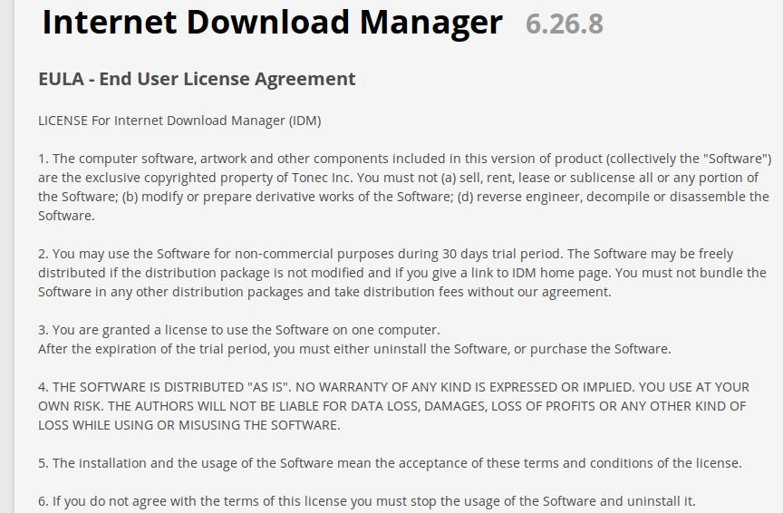
Gambar 1: EULA IDM
(20:39:13) Ade Malsasa Akbar: Oke.
(20:39:39) Ade Malsasa Akbar: Di atas ini ada gambar lisensi EULA dari IDM. Saya salin dari alamat http://internet-download-manager.soft112.com/eula.html. Saya nggak dapat lisensinya dari situs resminya sendiri.
(20:39:58) Ade Malsasa Akbar: Saya berikan analisis ringan: apa yang boleh, apa yang tidak boleh.
(20:40:22) Ade Malsasa Akbar: EULA di atas itu terbagi menjadi 6 klausa (lihat nomornya), dan saya berikan klausa 1 dulu:
(20:40:28) Ade Malsasa Akbar:
1. The computer software, artwork and other components included in this version of product (collectively the "Software") are the exclusive copyrighted property of Tonec Inc. You must not (a) sell, rent, lease or sublicense all or any portion of the Software; (b) modify or prepare derivative works of the Software; (d) reverse engineer, decompile or disassemble the Software.
(20:40:43) Ade Malsasa Akbar: Yap, dari klausa 1 ini kita sudah bisa tahu hak-hak pengguna.
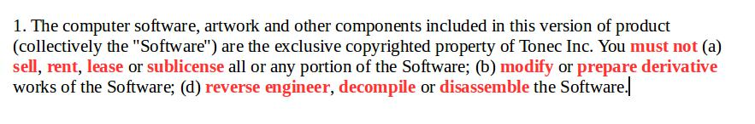
Gambar 2: Saya warnai merah inti-intinya

(20:47:04) Ade Malsasa Akbar:
(20:47:12) Ade Malsasa Akbar: Baik, silakan Anda melihat terjemahan Indonesia dari saya.
(20:47:18) Ade Malsasa Akbar: Apakah Anda bisa memahaminya?
(20:47:26) Ade Malsasa Akbar: Kembalikan ini ke software freedom, Anda paham jawabannya:
(20:47:44) Ade Malsasa Akbar:
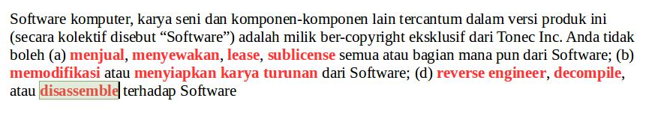
Gambar 3: Saya warnai merah inti-intinya
yaitu sebenarnya lisensi dari IDM melarang Anda dalam 4 kebebasan pengguna:
- use
- study
- modify
- share
(20:48:05) Ade Malsasa Akbar: Inilah yang disebut nonfree software, dan inilah yang dilarang oleh IDM kepada pengguna.
(20:48:29) Ade Malsasa Akbar: Baik, kalau Anda berpikir sama seperti saya, pasti Anda punya pertanyaan: terus apa dong hak saya atas IDM kalau gitu batasannya?
(20:49:02) Ade Malsasa Akbar: Pertanyaan itu dijawab oleh klausa 2 dari EULA IDM yang berbunyi:
(20:49:05) Ade Malsasa Akbar:
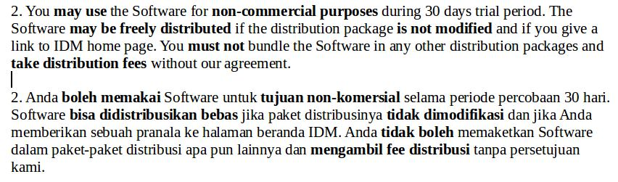
(20:52:21) Ade Malsasa Akbar: Ya, silakan lihat salinan klausanya dan terjemahan Indonesia saya.
(20:52:58) Ade Malsasa Akbar: Anda pahami di situ, bahwa kebebasan yang 4 milik Anda, dicabut, tetapi Anda diberi beberapa detail hak untuk memakai secara terbatas. Terbatas = diberi syarat tambahan.
(20:53:44) Ade Malsasa Akbar: Dalam bahasa orang awam, ini artinya pengguna dilarang menggunakan IDM sama sekali kecuali hanya sebatas menginstal + memakainya + mendistribusikan secara terbatas. Ingat, Anda dilarang menjualnya.
(20:54:15) Ade Malsasa Akbar: Ada satu tambahan pembatasan lain yang begitu penting Anda pahami, yaitu klausa 3:
(20:54:22) Ade Malsasa Akbar: 3. You are granted a license to use the Software on one computer.
After the expiration of the trial period, you must either uninstall the Software, or purchase the Software.
(20:54:48) Ade Malsasa Akbar: Terjemahan: Anda hanya boleh menggunakan IDM pada satu (1) komputer.
(20:55:19) Ade Malsasa Akbar: Ini ciri-ciri commercial nonfree software di mana saja, umumnya hanya boleh digunakan di 1 komputer, tidak boleh diinstal di banyak komputer bersamaan.
(20:55:47) Ade Malsasa Akbar: Bahkan sulit sekarang kita cari commercial nonfree yang tidak membatasi jumlah komputer.
(20:56:14) Ade Malsasa Akbar: Oke, klausa 4 saya skip.
(20:56:26) Ade Malsasa Akbar: Klausa 5 dan 6 ini penting sekali agar Anda tidak menyesal:
(20:56:31) Ade Malsasa Akbar:
5. The installation and the usage of the Software mean the acceptance of these terms and conditions of the license.
6. If you do not agree with the terms of this license you must stop the usage of the Software and uninstall it.
(20:57:08) Ade Malsasa Akbar: Pemakaian sudah otomatis kepatuhan Anda terhadap batasan-batasan/pencabutan hak Anda atas Software, dan jika Anda tidak setuju Anda disuruh menghentikan pemakaian dan menghapus IDM dari komputer.
(20:57:22) Ade Malsasa Akbar: Dan ini juga ciri semua commercial nonfree software, tidak peduli apa mereknya.
(20:57:30) Ade Malsasa Akbar: Oke, dari situ dulu, untuk IDM.
(20:59:13) Ade Malsasa Akbar: Ringkasannya, perbuatan yang tidak boleh dilakukan terhadap IDM adalah:
- memakai satu kopi di lebih dari 1 komputer
- memakainya untuk keperluan komersial ketika trial
- meng-crack-nya (ini termasuk disassembling)
- mencari serial numbernya secara gratis (serial number gratisan di internet itu dapatnya juga dari disassembling)
- meminjamkan IDM ke orang lain
- menjual IDM dengan crack
- menjual IDM
(20:59:16) Ade Malsasa Akbar: Baik.
==========================================================================================================
========================== MATERI 5: MELIHAT EULA PROPIERTARY SOFTWARE : WINDOWS 10 ======================
==========================================================================================================
(21:00:45) Ade Malsasa Akbar: Masuk ke materi paling berat, lisensi Windows.
(21:00:51) Andriadi (IG: @unggulanproduk) added user Pandu panata Gama.
(21:00:52) Ade Malsasa Akbar: MATERI 5: Melihat EULA produk proprietary software: Windows 10
(21:01:16) Ade Malsasa Akbar: Oke, saya minta Anda semuanya sekarang samakan pandangan menuju ke arah lisensi Windows 10 ini http://www.microsoft.com/en-us/Useterms/Retail/Windows/10/UseTerms_Retail_Windows_10_English.htm.
(21:01:55) Ade Malsasa Akbar:
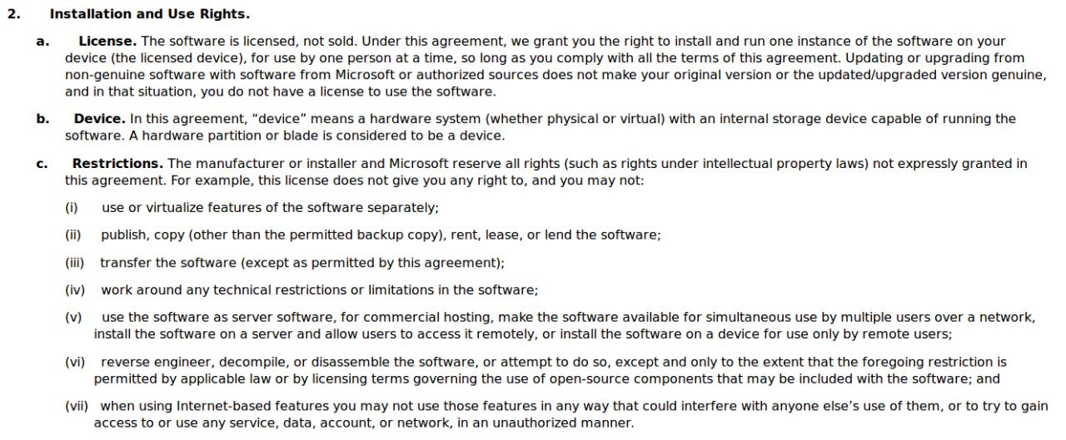
Arahkan pandangan Anda ke bagian ini
(21:02:16) Ade Malsasa Akbar: Fokus ke sana, karena bagian inilah inti EULA segala versi Windows dalam hubungan langsungnya dengan pengguna.
(21:03:01) Ade Malsasa Akbar: Silakan Anda coba baca dulu, skip aja kalau ada istilah sulit, bikin enteng aja, nanti saya jelaskan poinnya.
(21:04:39) Ade Malsasa Akbar: Baik.
(21:04:55) Ade Malsasa Akbar: Kita analisis bagian pentingnya. Apa yang tidak boleh, dan apa yang boleh.
(21:05:39) Ade Malsasa Akbar: Penting saya ingatkan, lisensi-lisensi Windows itu inti-intinya nyebar di seantero teks dalam dokumennya, jadi kadang kita harus lihat bagian lain selain bagian di atas itu untuk mengetahuinya. Gak papa, lanjutkan bacaan Anda.
(21:05:45) Ade Malsasa Akbar: Baik, saya kasih poin pertama.
(21:06:12) Ade Malsasa Akbar: Lihat section 2.a.
(21:09:29) Ade Malsasa Akbar:
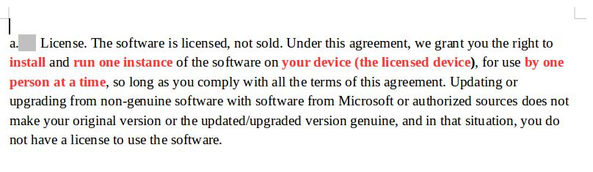
Saya warnai merah intinya
(21:09:44) Ade Malsasa Akbar: Baik, silakan Anda baca bagian yang saya warnai merah di atas. Itu adalah hak pengguna Windows.
(21:09:48) Ade Malsasa Akbar: Apa artinya bagian itu?
(21:10:35) Ade Malsasa Akbar: Artinya adalah software bernama Windows ini memberi hak pengguna untuk menginstal dan menjalankan software sebanyak SATU biji software pada SATU komputer untuk digunakan oleh SATU orang pada SATU waktu.
(21:11:32) Ade Malsasa Akbar: Syaratnya, SATU orang tersebut harus taat kepada lisensi yang disebutkan oleh keseluruhan EULA Windows ini. Perhatikan kode "ALL THE TERMS OF THIS AGREEMENT" yang artinya Anda diminta menaati seluruh poin dalam lisensi ini.
(21:11:57) Ade Malsasa Akbar: Baik, itu pertama. Itu penyebutan hak-hak pengguna.
(21:12:27) Ade Malsasa Akbar: LIhat section 2.b.
(21:12:32) Ade Malsasa Akbar:

(21:12:49) Ade Malsasa Akbar: Section ini sangat pendek dan tipis. Dan Anda perlu tahu.
(21:13:06) Ade Malsasa Akbar: Ini artinya satu Windows hanya boleh digunakan di satu komputer dalam satu waktu.
(21:13:18) Ade Malsasa Akbar: Jadi dalam peristilahan di atas, Anda harus milih satu:
(21:13:38) Ade Malsasa Akbar: mau instal satu Windows di satu komputer fisik, atau mau instal satu Windows di Virtual Machine (semacam VirtualBox)?
(21:13:43) Ade Malsasa Akbar: Nah itu poin penting di situ.
(21:14:30) Ade Malsasa Akbar: Kata kuncinya ada pada pemakaian kata "OR" (Inggris: atau) bukan kata "AND" (Inggris: dan). Kata "or" implikasinya adalah pilihan hanya salah satu dari dua kemungkinan.
(21:14:47) Ade Malsasa Akbar: Baik, lanjut.
(21:15:05) Ade Malsasa Akbar: Lihat section 2.c.
(21:15:17) Ade Malsasa Akbar: Ini section paaaaaaling penting yang harus Anda baca apabila Anda mau memakai Windows.

(21:15:24) Ade Malsasa Akbar:
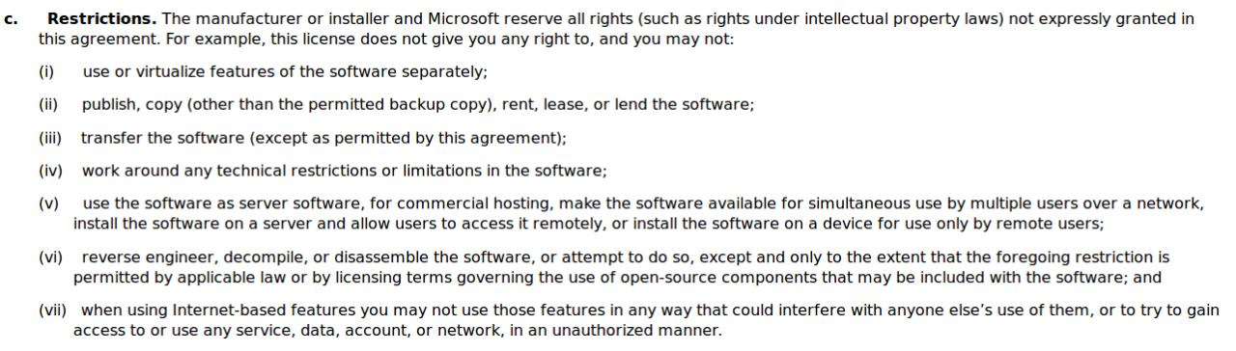
(21:18:31) Ade Malsasa Akbar:
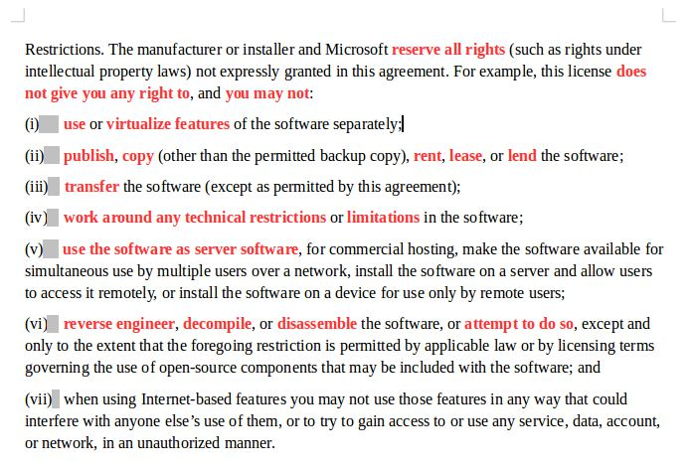
Lihat bagian yang saya merahkan
(21:19:24) Ade Malsasa Akbar: Banyak dan rumit sekali batasannya. Lagi-lagi, cara tercepat memahaminya adalah memakai software freedom. Pengguna Windows dengan adanya lisensinya ini berarti dicabut kebebasannya dalam 4 perkara:
- use
- study
- modify
- share
(21:20:02) Ade Malsasa Akbar: Sebagian Anda temukan di situ, miriiiiiip dengan batasannya IDM tadi. Yes, memang ini bahasa lisensi yang sering dipakai oleh nonfree software apa pun.
(21:22:28) Ade Malsasa Akbar: Saya berikan kesimpulan langsung apa yang tidak boleh bagi pengguna Windows 10:
- tidak boleh menginstal satu windows untuk lebih dari 1 komputer (fisik atau virtual)
- tidak boleh menggandakan, meminjamkan, menyewakan, menjual software dengan alasan apa pun
- tidak boleh cracking ( ini masuk ke bagian v. dan bagian vi.)
- tidak boleh cari serial number (karena serial number itu diperolehnya juga dari disassemble)
- tidak boleh berusaha untuk cracking (lihat ...or attempt to do so...)
- tidak boleh mempelajari "mesin dalam" Windows
(21:23:01) Ade Malsasa Akbar: Baik, saya sudah berikan analisis mengenai apa yang boleh dan tidak boleh atas lisensi Windows 10, secara singkat.
(21:23:01) Ade Malsasa Akbar: Baik, saya sudah berikan analisis mengenai apa yang boleh dan tidak boleh atas lisensi Windows 10, secara singkat.
(21:24:28) Ade Malsasa Akbar: Saya sekarang kasih contoh-contoh apa sih perbuatan orang kepada Windows yang berdasarkan lisensi ini, terlarang dan merupakan pelanggaran:
(21:27:12) Ade Malsasa Akbar: - meminjam CD Windows
- meminjamkan CD Windows
- menginstal satu CD Windows untuk seluruh komputer di lab. sekolah
- menginstal satu CD Windows untuk seluruh komputer di instansi perusahaan
- menginstal satu kopian CD Windows hasil gandaan pengguna untuk seluruh komputer secara massal
- menjual CD Windows yang sudah dipakai
- menjual CD WIndows hasil crack
- melakukan reverse engineering terhadap Windows
- menginstal "payload" untuk mem-bypass aktivasi Windows
- membantu orang lain untuk salah satu poin di atas
(21:27:27) Ade Malsasa Akbar: Baik, saya harap pemaparan ini tidak terlalu sulit Anda pahami.
(21:29:11) Ade Malsasa Akbar: Baik, selesai untuk pembahasan lisensi Windows 10 secara singkat.
==========================================================================================================
=================================== MATERI 6: MENYOAL ISTILAH “PEMBAJAKAN” ===============================
==========================================================================================================
(21:29:18) Ade Malsasa Akbar: Sekarang saya jelaskan materi berikut.
(21:29:24) Ade Malsasa Akbar: MATERI 6: Menyoal Istilah “Pembajakan”
(21:29:50) Ade Malsasa Akbar: Baik. Adakah rekan-rekan saya di sini semua bisa jelaskan dalam 1 kalimat (tidak lebih) apa arti "pembajakan"?
(21:29:54) Ade Malsasa Akbar: Silakan, Anda bebas menjawab
(21:30:42) Rania Amina: Pelanggaran terhadap copyright.
(21:31:00) Ade Malsasa Akbar: Baik, saya mendengar yang ini. Adakah jawaban lain?
(21:31:25) Sofyan Sugianto: ngecrack
(21:32:04) Andriadi (IG: @unggulanproduk): Ayo silahkan jawaban yang lain.
(21:32:36) Rania Amina: Perampasan dan atau perampokan.
(21:32:47) Rahmad Nur Kholifatur R.: penggandaan tanpa seijin pemilik
(21:33:06) EboyID: Klaim milik sendiri atas milik orang lain
(21:33:25) Fawwaz Muhammad: Meniru (membuat) ciptaan org lain?
(21:33:45) Andriadi (IG: @unggulanproduk): Memindahkan, merubah, dan atau memperjualbelikan tanpa ijin dari si pemilik barang.
(21:33:45) Whadzanact: Mencuri barang orang lain
(21:34:00) Ade Malsasa Akbar: Baik, saya mendengar semuanya.
(21:34:08) Ade Malsasa Akbar: Sekarang saya akan jelaskan.
(21:35:26) Ade Malsasa Akbar: Pertanyaan paling pertama yang dapat Anda ajukan (ini hak Anda) ialah:
apakah memakai istilah "pembajakan" untuk menyebut pelanggaran lisensi, bisa diterima, atau, tidak?
(21:35:50) Ade Malsasa Akbar: Pertanyaan kedua yang bisa Anda munculkan (ini juga hak Anda):
siapa yang menentukan bahwa penyalinan software harus disebut sebagai "pembajakan"?
(21:35:53) Ade Malsasa Akbar: Ini dulu.
(21:36:21) Ade Malsasa Akbar: Dan jawaban atas pertanyaan di atas adalah alasan bagi saya untuk menolak istilah "pembajakan" ini dari dunia software.
(21:36:22) Ade Malsasa Akbar: Baik.
(21:36:32) Ade Malsasa Akbar: Saya kasih tahu asal usulnya saya bisa dapat informasi mengenai ini:
(21:36:56) Ade Malsasa Akbar: https://www.gnu.org/philosophy/words-to-avoid.en.html
(21:36:58) Ade Malsasa Akbar:
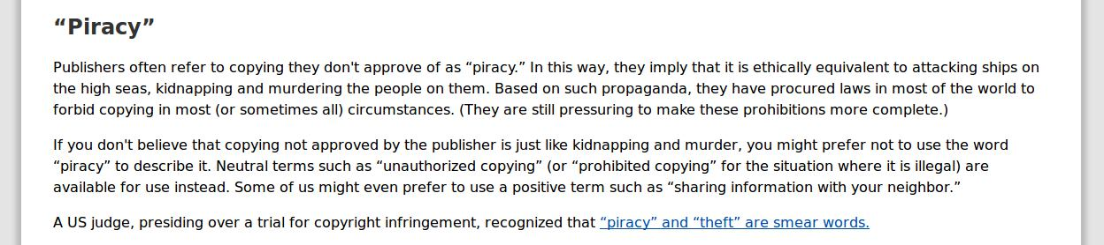

(21:37:33) Ade Malsasa Akbar: Pertama:
istilah "pembajakan" untuk menyebut penggandaan software atau pelanggaran lisensi nonfree, tidak bisa diterima sedikit pun.
(21:38:12) Ade Malsasa Akbar: Kedua:
Istilah "pembajakan" di situ adalah propaganda dari para vendor nonfree software, dan sama sekali tidak berasal dari komunitas free software. Komunitas free software dari pertama sudah menolak istilah ini.
(21:38:19) Ade Malsasa Akbar: Oke, saya jelaskan.
(21:38:28) Ade Malsasa Akbar: Apa arti dari istilah "pembajakan" dalam 1 kalimat?
(21:39:20) Ade Malsasa Akbar: Pembajakan = penyerangan kapal orang lain dengan cara mencuri hartanya, merampok, menculik, membunuh, mematikan, dan mengakibatkan cacat fisik bagi korbannya.
(21:39:29) Ade Malsasa Akbar: Ini adalah istilah yang sangat mengerikan.
(21:40:47) Ade Malsasa Akbar: Ketika seseorang menyalin produk software untuk menolong tetangga, apa itu artinya? Ini artinya dia menolong tetangga.
Sama seperti ketika salah satu daerah kita tertimpa bencana, Anda kirim makanan ke sana menolong korban bencana.
(21:41:15) Ade Malsasa Akbar: Ketika beras itu nonfree, produsennya menyebut Anda "kamu pembajak, kamu maling" ketika Anda mengirim beras yang sudah Anda beli sendiri.
(21:41:48) Ade Malsasa Akbar: Di dalam gambaran itu tidak ada satu pun alasan yang bisa mendukung dipakainya istilah "pembajakan" pada kegiatan bakti sosial menolong orang lain.
(21:42:02) Ade Malsasa Akbar: Dan...
(21:42:02) Ade Malsasa Akbar: penting untuk diingat.
(21:42:26) Ade Malsasa Akbar: Ketika pengguna komputer mengetahui jati diri lisensi nonfree software, dia punya 2 pilihan.
(21:42:36) Ade Malsasa Akbar: Satu, mengikuti lisensinya.
(21:42:43) Ade Malsasa Akbar: Dua, menolak lisensi itu. Anda punya hak menolak.
(21:42:54) Ade Malsasa Akbar: Dan ketika Anda menolak, Anda bisa pergi ke mana?
(21:43:12) Ade Malsasa Akbar: Kembalikan ke awal kuliah: software hanya ada 2 macam: nonfree dan free. Maka Anda bisa beralih ke free software.
(21:44:24) Ade Malsasa Akbar: Sejak awal pertama, software lahir itu, semua pengguna punya hak menggandakan software dan saling bantu membantu. Tidak ada istilah "kamu pembajak" bagi orang yang menolong tetangga. Tetapi ini kondisi menjadi lain ketika orang-orang pikir mereka harus bikin software menjadi nonfree, dan ditambah propaganda bahwa menggandakan software = membajak.
(21:44:51) Ade Malsasa Akbar: Masalah ini menjadi lebih serius lagi ketika objek pembicaraan kita bukan perorangan, tapi nasional.
(21:45:27) Ade Malsasa Akbar: Dengan cara pikir para vendor nonfree, masyarakat yang sifatnya sosial suka gotong royong bantu membantu, itu justru dituduh sebagai "pembajak".
(21:46:17) Ade Malsasa Akbar: Dan bagaimana jika mulai mereka menurunkan label "negara ini pembajak", ini adalah sebuah ucapan yang luar biasa besar yang tidak dapat diterima siapa pun di level berapa pun.
(21:46:26) Ade Malsasa Akbar: Oh ya, perlu diingat juga.
(21:46:59) Ade Malsasa Akbar: Bahwa saya hanya tidak sepakat kepada istilah "pembajakan" itu, saya tidak mendukung perbuatan melanggar lisensi Windows, melanggar lisensi IDM, melanggar lisensi AutoCAD, dan nonfree software yang lain.
(21:47:31) Ade Malsasa Akbar: Perbuatan melanggar lisensi tetap tidak bisa dibenarkan, karena pengguna sudah telanjur berjanji, dan di situ pengguna punya tanggung jawab menepati janjinya.
(21:48:35) Ade Malsasa Akbar: Akan tetapi apabila ada pengguna yang eh kok, melanggar lisensi, saya sangat tidak setuju jika dia dituduh sebagai "pembajak" dan perbuatannya dituduh sebagai "pembajakan". Dia tidak membunuh siapa pun, dia tidak menculik anak siapa, dia tidak menganiaya.
(21:49:11) Ade Malsasa Akbar: Ya, dengan pemaparan saya di atas, saya berusaha menggambarkan 3 gambaran di pikiran Anda di sini, yaitu:
(21:50:52) Ade Malsasa Akbar: 1) Anda turuti lisensinya hak Anda dicabut
2) Anda langgar lisensinya Anda dituduh "pembajak" dan berisiko digugat
3) Anda punya satu-satunya pilihan yaitu mengklik tombol Decline
(21:50:52) Ade Malsasa Akbar: Baik. Untuk materi ini sudah.
(21:50:52) Ade Malsasa Akbar: Sekarang materi terakhir, penutup.
==========================================================================================================
=================== MATERI 7: ANJURAN GANTI ISTILAH “PEMBAJAKAN” DENGAN YANG LAIN =======================
==========================================================================================================
(21:50:52) Ade Malsasa Akbar: MATERI 7: Anjuran Ganti Istilah “Pembajakan” dengan yang Lain
(21:51:25) Ade Malsasa Akbar: Saya sampaikan lagi bagian yang sama dari pranala FSF yang barusan:
(21:53:45) Ade Malsasa Akbar: Jika Anda tidak percaya bahwa penggandaan yang tidak diterima oleh penerbit itu sama seperti penculikan atau pembunuhan, Anda dapat memilih untuk tidak menggunakan istilah "pembajakan" untuk menggambarkannya. Istilah netral seperti unauthorized copying (atau prohibited copying untuk situasi ketika ini ilegal) tersedia untuk dipakai menggantikannya. Beberapa dari kita mungkin lebih memilih istilah positif seperti "berbagi informasi dengan tetangga Anda".
(21:54:36) Ade Malsasa Akbar: Jadi, istilah yang lebih pas untuk menggantikan istilah "pembajakan" adalah "penggandaan tanpa izin" atau "penggandaan terlarang" atau istilah positifnya "berbagi informasi dengan orang lain".
(21:54:39) Ade Malsasa Akbar: Baik.
(21:54:45) Ade Malsasa Akbar: Materi 1-7 sudah saya sampaikan semua.
(21:54:52) Ade Malsasa Akbar: Jadi sekarang, saya tutup sesi materi ini.
(21:55:08) Ade Malsasa Akbar: Saya kembalikan kepada moderator Kang @Andriadisan. Silakan adakan sesi tanya jawab.

==========================================================================================================
=================== SESI TANYA JAWAB =======================
==========================================================================================================
(21:55:21) Andriadi (IG: @unggulanproduk): Terimakasih Mas @Malsasa
(21:55:52) Andriadi (IG: @unggulanproduk): Kita mulai sesi tanya jawab. Saya batasi dulu 3 pertanyaan.
(21:56:22) EboyID: Baik, pertanyaan sy bagaimana free software yg dijalankan diatas os bajakan. Trmasuk pelanggaran atau tdak?
(21:56:34) Andriadi (IG: @unggulanproduk): Pertanyaan pertama.
(21:56:50) Ade Malsasa Akbar: Oke, silakan pertanyaan kedua.
(21:59:08) Rania Amina: Terima kasih untuk materi yang disampaikan. Ini benar-benar baru bagi saya pribadi.
Pertanyaan saya, pada kuliah sebelumnya telah dijelaskan bahwa pada suatu karya telah secara otomatis mengandung copyright. Lalu mengapa masih dibuatkan EULA yang bahkan isinya mencabut hak-hak pengguna?
(21:59:15) Fawwaz Muhammad: Pertnyaan:
1. Apakah Software gratis (freeware) sudah termasuk 4 hak itu? (Jadi benar2 gratis mau diapakan juga)
2. Kenapa software yg sudah gratis total msih ada EULA (lisensi) nya? Apa msih perlu? Kan sudah bebas mau diapakan juga..
*Maaf dg kata yg salah
(21:59:26) Andriadi (IG: @unggulanproduk): Pertanyaan kedua
(21:59:43) Andriadi (IG: @unggulanproduk): Pertanyaan ke tiga. Ini sih langsung dua pertanyaan. 😊
(21:59:58) Andriadi (IG: @unggulanproduk): Mungkin bisa langsung dijawab Mas @Malsasa
(22:00:47) Ade Malsasa Akbar: Baik, sudah ada 3 pertanyaan bagus-bagus. Saya mulai.
>> Jawaban untuk Pertanyaan Pertama (EboyID) <<
(22:01:56) Ade Malsasa Akbar: Pertama, tolong jangan sebut Windows versi cracked dengan "bajakan" karena memakai istilah ini berarti Anda ikut mensukseskan propaganda mereka. Kedua, jawabannya, tidak termasuk pelanggaran bagi free software. Dan menjalankan free software di atas Windows tidak termasuk melanggar lisensi.
(22:01:59) Ade Malsasa Akbar: Itu jawaban saya.
>> Jawaban untuk Pertanyaan Kedua (Rania Amina) <<
(22:03:34) Ade Malsasa Akbar: Pertanyaan yang bagus. Ini ada kaitan dengan 1970-an, ketika pemikiran proprietary software mulai diperkenalkan (oleh IBM), yaitu kita harus buat software itu milik kita, dan tetap milik kita walaupun sudah dibeli orang, dan tetap milik kita walaupun orang yang beli memberikannya ke orang lain. Itu proprietary, property, kepemilikan. Dan niat ini tidak bisa dicapai secara mendetail dan mendunia tanpa adanya lisensi.
>> Jawaban untuk Pertanyaan Ketiga (Fawwaz Muhammad) <<
(22:04:56) Ade Malsasa Akbar: 1) Free bukan gratis, dan gratis bukan free. Pulpen yang kita bayar, itu free (bebas) dalam 4 perkara. Tetapi Avira Antivir walau Anda beli, Anda tidak free (tidak bebas), karena Anda kehilangan 4 perkara itu.
2) Tentu, karena mereka nonfree. Gratis bukanlah permasalahan.
(22:05:21) Ade Malsasa Akbar: Sepeda motor yang harganya mahal itu free, apabila, Anda sebagai pembeli memegang kuasa mutlak atasnya. Ya iya, dari zaman dulu juga gitu yang bener.
(22:05:21) Ade Malsasa Akbar: Sepeda motor yang harganya mahal itu free, apabila, Anda sebagai pembeli memegang kuasa mutlak atasnya. Ya iya, dari zaman dulu juga gitu yang bener.
(22:05:43) Ade Malsasa Akbar: Dan kenyataannya sepeda motor tidak gratis, walaupun setelah Anda beli, Anda bebas berbuat apa saja.
(22:05:53) Ade Malsasa Akbar: Free software bukan software gratis.
(22:06:04) Ade Malsasa Akbar: Oh ya, dan free software BOLEH DIJUAL.
(22:06:16) Ade Malsasa Akbar: Kalau tidak boleh dijual, itu PROPRIETARY atau NONFREE namanya.
(22:06:55) Ade Malsasa Akbar: Nah bagaimana untuk rekan-rekan yang tiga @eboyid @wawwaz @Reaamina? Jika ada tambahan pertanyaan, silakan. Anda punya kebebasan bertanya mumpung ada.
Andriadi (IG: @unggulanproduk), [26.12.16 22:07]
Yang ingin bertanya lagi. Silahkan.

Andriadi (IG: @unggulanproduk), [26.12.16 22:07]
Mas @Malsasa Sepertinya kita harus batasi, mengingat waktu sudah memasuki pukul 22.00

Andriadi (IG: @unggulanproduk), [26.12.16 22:08]
Tiga pertanyaan lagi.

Rania Amina, [26.12.16 22:08]
[In reply to Ade Malsasa Akbar]
Baik. Berati permasalahan ini akan jelas jika kami memahami krnologi kejadian pada masa-masa itu.
Saya mulai mengerti urutannya, terima kasih.

Ade Malsasa Akbar, [26.12.16 22:08]
[In reply to Andriadi (IG: @unggulanproduk)]
Baik, dimengerti.

Ade Malsasa Akbar, [26.12.16 22:09]
[In reply to Rania Amina]
Betul, itu praktik langsungnya orang dulu mengatakan "Jangan Sekali-Kali Melupakan Sejarah".

Ade Malsasa Akbar, [26.12.16 22:10]
Oh ya.

Arischa Fedra, [26.12.16 22:10]
[In reply to Arischa Fedra]
makasih om.sampe sini aku bisa menarik kesimpulan sendiri dari pertanyaanku d awal tadi.

Ade Malsasa Akbar, [26.12.16 22:10]
Saya menemukan sumber daya referensi yang bisa Anda baca untuk memahami lebih detail tentang EULA:

- EFF https://www.eff.org/wp/dangerous-terms-users-guide-eulas
- ITAM https://www.itassetmanagement.net/2014/06/04/eulas-explained-in-simple-terms/
- MUO http://www.makeuseof.com/tag/10-ridiculous-eula-clauses-agreed/
- MUO http://www.makeuseof.com/tag/4-ways-read-understand-user-license-agreement-eula-easily/

Referensi ini sudah gampang-gampang dicerna.

EboyID, [26.12.16 22:11]
Oh iya, sy dulu pernah mendengar. Install os Open Source yg sebelumnya sdh terinstal os Windows itu permasuk pelanggaran lisensi. Apakah benar demikian?

Ade Malsasa Akbar, [26.12.16 22:11]
[In reply to EboyID]
Sebentar, sebentar. Bagaimana kronologinya, kang?

Ade Malsasa Akbar, [26.12.16 22:11]
[In reply to Arischa Fedra]
Dalam bahasa mereka, "kami menjual lisensi, tidak software-nya". Tetapi dalam bahasa pengguna "mereka menjual software kepada saya, tetapi software ini masih milik mereka seutuhnya".

Rania Amina, [26.12.16 22:12]
Tanya lagi, apakah bentuk MoU sebagaiamana yang dilakukan kampus saya dengan pihak Mcrosoft, apakah juga tercakup dalam pembahasan materi ini?

Fawwaz Muhammad, [26.12.16 22:12]
Terimakasih Pak @Malsasa atas kuliah & jawabannya sgt bermanfaat 👌👍😁

Ade Malsasa Akbar, [26.12.16 22:12]
[In reply to Rania Amina]
Wah itu pasti. Karena mengadakan MOU dengan vendor nonfree berarti Anda tunduk patuh terhadap lisensi nonfree mereka.

Ade Malsasa Akbar, [26.12.16 22:12]
[In reply to Fawwaz Muhammad]
Saya sangat senang mendengarnya.

Andriadi (IG: @unggulanproduk), [26.12.16 22:13]
[In reply to EboyID]
Ini Mas @Malsasa belum dijawab. 😊

EboyID, [26.12.16 22:13]
Semisal. Sy punya laptop yg sebetulnya terinstall Windows. Lalu setelah itu sy install ubuntu. Itu termasuk pelanggaran lisensi. Karena install FOSS itu tdk bisa di sembarang device.

EboyID, [26.12.16 22:14]
Kira2 begitu yg bisa sy tangkap

Sofyan Sugianto, [26.12.16 22:14]
oh iya kapan hari sempat dengar dari teman, kita pasang linux di hardware yg sudah ada lisensi windowsnya, malah lisensi windows yg ada langsung hangus ,, ini benar kah?

Muhidin Saimin محي الدًين سايمن, [26.12.16 22:14]
@Malsasa terima kasih kuliahnya, maaf hanya ikut membaca karena ada tamu yang datang.

Sofyan Sugianto, [26.12.16 22:15]
mulanya saya ga percaya sih, tapi kok bisa gitu yah?

Ade Malsasa Akbar, [26.12.16 22:15]
[In reply to EboyID]
Oh, ini terbalik, Kang Eboy.

Ade Malsasa Akbar, [26.12.16 22:16]
[In reply to EboyID]
Free software dan GNU/Linux mengizinkan instalasi di device apa pun, di berapa device pun, tanpa batas waktu, tanpa batasan OS selain dia di dalam 1 device yang sama. Ini yang benar.

Ade Malsasa Akbar, [26.12.16 22:16]
[In reply to Sofyan Sugianto]
Aha, saya kemarin browsing, saya dapatkan juga info mengenai itu. Tidak perlu kaget.

Ade Malsasa Akbar, [26.12.16 22:16]
[In reply to Sofyan Sugianto]
Tidak, Kang Sofyan. Akang bisa percaya sepercaya-percayanya.

Rania Amina, [26.12.16 22:17]
[In reply to Ade Malsasa Akbar]
Karena yang mengadakan kampus, dan saya secara administratif merupakan bagian dari kampus, apakah saya masih ada hak untuk menolak MoU tersebut?

Ade Malsasa Akbar, [26.12.16 22:17]
Karena itulah inti nonfree software: kebebasan Anda diambil, cepat atau lambat, sedikit atau banyak, sebagian atau semua, software doang atau sekalian hardware-nya.

Rania Amina, [26.12.16 22:17]
[In reply to Ade Malsasa Akbar]
jahat

Ade Malsasa Akbar, [26.12.16 22:17]
[In reply to Rania Amina]
Menolak MOU-nya atau menolak lisensi software-nya? Kalau mau menolak lisensi software, jawabannya Anda berhak. Jika Anda dipaksa harus pakai lisensi nonfree, laporkan ke polisi.

Andriadi (IG: @unggulanproduk), [26.12.16 22:18]
Sepertinya harus kita akhiri sesi malam ini.

Rania Amina, [26.12.16 22:18]
[In reply to Ade Malsasa Akbar]
Siap!

Ade Malsasa Akbar, [26.12.16 22:18]
Jika yang Anda tanya MOU, wah itu berat.

Ade Malsasa Akbar, [26.12.16 22:18]
[In reply to Andriadi (IG: @unggulanproduk)]
Baik, silakan.

Ade Malsasa Akbar, [26.12.16 22:18]
Tapi adakah rekan-rekan masih punya pertanyaan?

Ade Malsasa Akbar, [26.12.16 22:18]
Jika masih ada, simpan saja, buat kuliah selanjutnya. In syaa Allah.

Andriadi (IG: @unggulanproduk), [26.12.16 22:19]
Baik teman-teman

Ade Malsasa Akbar, [26.12.16 22:19]
Nggak papa, saya senang mengulang kembali kuliah ini nanti. Biar teman-teman yang belum sempat, bisa sempat & ikut.

Andriadi (IG: @unggulanproduk), [26.12.16 22:19]
Kuliah malam ini akan kita tutup.

Rania Amina, [26.12.16 22:19]
[In reply to Ade Malsasa Akbar]
Nah ini yang sering dipermasalahkan di kampus.
"Sudah mahal-mahal difasilitasi kok nggak diambi!"

T.Fauzan Jr., [26.12.16 22:19]
👍

Andriadi (IG: @unggulanproduk), [26.12.16 22:19]
Terimakasih buat Mas @Malsasa yang sudah berikan materi yang sangat berharga ino

Rahmad Nur Kholifatur R., [26.12.16 22:19]
terimakasih atas kuliah malam ini,, materi ini sangat bermanfaat untuk bekal kedepan,,,

Ade Malsasa Akbar, [26.12.16 22:19]
Alhamdulillah.

Ade Malsasa Akbar, [26.12.16 22:19]
Saya senang sekali mendengarnya.

Ade Malsasa Akbar, [26.12.16 22:19]
Saya tutup kuliah ini.

Ade Malsasa Akbar, [26.12.16 22:20]
Wassalamu'alaykum.

Ade Malsasa Akbar, [26.12.16 22:20]
Semoga Anda semua sehat selalu. Semoga ini bermanfaat.

Andriadi (IG: @unggulanproduk), [26.12.16 22:20]
[In reply to Ade Malsasa Akbar]
Wa'alaikumsalam

Rahmad Nur Kholifatur R., [26.12.16 22:20]
waalaikumsalam

Arischa Fedra, [26.12.16 22:20]
log nya ntar dimana di baginya om?

Rania Amina, [26.12.16 22:20]
Wa'alaikum salam.
Terima kasih, Pak!

T.Fauzan Jr., [26.12.16 22:20]
Waalaikumsalam...

Muhidin Saimin محي الدًين سايمن, [26.12.16 22:20]
wa'alaikumsalam. Aamiin. terima kasih

Whadzanact, [26.12.16 22:20]
Waalaikumsalam

Ade Malsasa Akbar, [26.12.16 22:20]
[In reply to Arischa Fedra]
Lognya harus diunggah dulu ke sini, nanti saya edit dulu, lalu silakan Anda sebarluaskan.

Ade Malsasa Akbar, [26.12.16 22:20]
Oh ya.

Arischa Fedra, [26.12.16 22:20]
wa'alaikumussalam.makasih om 👍🏻

Sofyan Sugianto, [26.12.16 22:20]
waalaikumsalam pak @Malsasa

Andriadi (IG: @unggulanproduk), [26.12.16 22:20]
Ditunggu ya lognya.

Ade Malsasa Akbar, [26.12.16 22:20]
Ada satu pesan di luar kuliah yang harus saya sampaikan.

Sofyan Sugianto, [26.12.16 22:20]
[In reply to Ade Malsasa Akbar]
siap pak

Sofyan Sugianto, [26.12.16 22:21]
ini masih rekap lognya

Ade Malsasa Akbar, [26.12.16 22:21]
Anda berhak mengetahuinya, semuanya dari Anda.

Ade Malsasa Akbar, [26.12.16 22:21]
Yaitu...

Ade Malsasa Akbar, [26.12.16 22:21]
bahwa semua virus dan malware (trojan, worm, ransomware, adware, spyware, backdoor, drm, jail, dan apa pun) adalah nonfree software.

Ade Malsasa Akbar, [26.12.16 22:21]
Ketahuilah ini. Pahami baik-baik.

Andriadi (IG: @unggulanproduk), [26.12.16 22:22]
Sekali lagi terimakasih Mas @Malsasa atas materi dan waktunya. Saya selaku moderator minta maaf jika ada kata yang tidak berkenan.
Selamat beristirahat.
Wassalamualaikum warahmatullahi wabarokatuh. 😊

